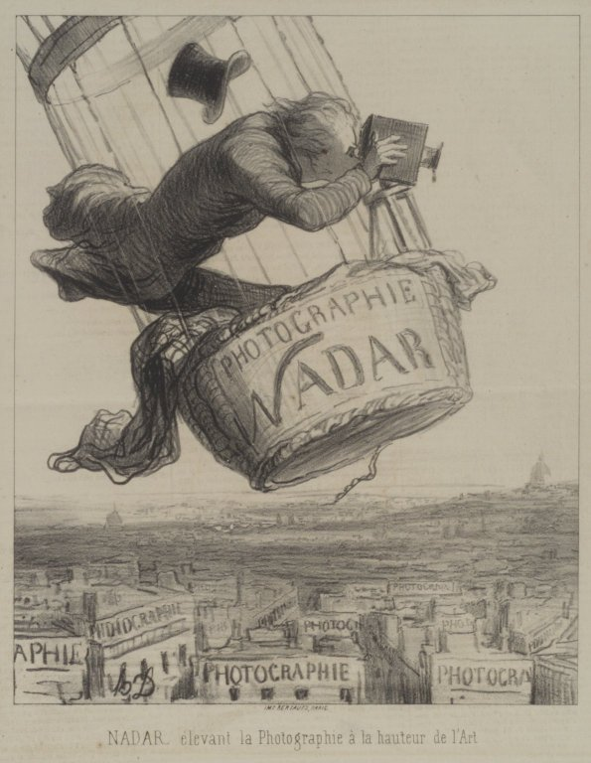
ΟΜΑΔΑ ΜΑΘΗΤΩΝ
ΒΑΣΙΛΙΚΗ ΓΙΑΝΟΠΟΥΛΟΥ
ΑΘΑΝΑΣΙΑ ΑΝΔΡΙΚΟΠΟΥΛΟΥ
ΓΙΑΝΝΗΣ ΑΒΡΑΜΙΔΗΣ
ΧΑΡΑ ΠΑΠΑΔΗΜΗΤΡΑΚΟΠΟΥΛΟΥ

ΠΕΡΙΕΧΟΜΕΝΑ
1. ΕΙΣΑΓΩΓΗ
2. ΚΥΡΙΩΣ ΜΕΡΟΣ
2.1 ΠΛΑΙΣΙΟ,ΣΤΟΧΟΙ
2.2ΜΕΘΟΔΟΙ,ΤΕΧΝΙΚΕΣ,ΕΡΕΥΝΗΤΙΚΑ ΕΡΓΑΛΕΙΑ
2.3 ΕΡΕΥΝΗΤΙΚΑ ΕΡΩΤΗΜΑΤΑ
2.4 ΔΡΑΣΤΗΡΙΟΤΗΤΕΣ
2.5 ΑΠΟΤΕΛΕΣΜΑΤΑ,ΣΥΖΗΤΗΣΗ
3 ΣΥΜΠΕΡΑΣΜΑΤΑ
4 ΕΠΙΛΟΓΟΣ
5 ΒΙΒΛΙΟΓΡΑΦΙΑ

1 . ΕΙΣΑΓΩΓΗ
Επιλεξαμε να ασχοληθουμε με αυτή την εργασια διοτι η φωτογραφια αποτελει ένα ενδιαφερον θεμα για εμας Και θα θελαμε να αφιερωσουμε χρονο πανω σε αυτό. Για αυτο αλλωστε βρηκαμε πληροφοριες για την ιστορικη εξελιξη της φωτογραφιας , βιογραφικα σπουδαιων φωτογραφων καθως και ορισμενες παλιες φωτογραφιες.

2. ΚΥΡΙΩΣ ΜΕΡΟΣ
Με αφορμη αυτή την εργασια βρηκαμε καποιες πληροφοριες σχετικα με τη φωτογραφια. Αυτες λοιπον θα θελαμε να τις γνωρισουμε αλλα και να τις γνωρισετε και εσεις μαζι μας .
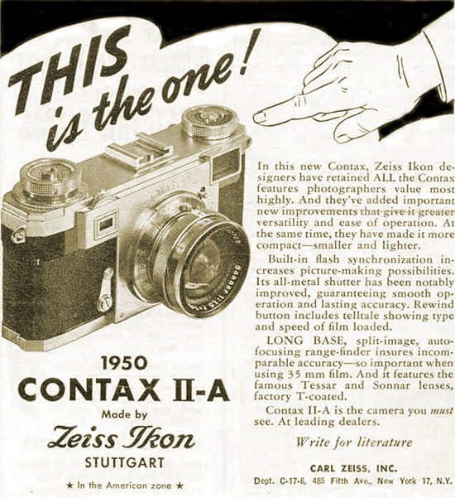

2.1 ΠΛΑΙΣΙΟ ΣΤΟΧΟΙ
Μεσα από αυτή την εργασια θα θελαμε να μαθουμε παρα πολλα πράγματα για τη φωτογραφια και κυριως για την εξελιξη της που μας ενδιαφερει πολύ .

2.2 ΜΕΘΟΔΟΙ ΤΕΧΝΙΚΕΣ ΕΥΡΕΥΝΗΤΙΚΑ ΕΡΓΑΛΕΙΑ
Η κυρία μέθοδος που χρησιμοποιείται στην ομαδική εργασία είναι η ιστορική ερευνά και η βιωματική μάθηση.

2.3 ΕΡΕΥΝΗΤΙΚΑ ΕΡΩΤΗΜΑΤΑ
1 Ορισμος φωτογραφιας
2. Ποια είναι η ιστορική εξέλιξη της φωτογραφίας
3. Μια συντομη ιστορια της φωτογραφιας
4. Σπουδαιοι φωτογραφοι
5 Οι πρωτες φωτογραφιες

ΔΡΑΣΤΗΡΙΟΤΗΤΕΣ
1 . ΟΡΙΣΜΟΣ ΦΩΤΟΓΡΑΦΙΑΣ
2. ΙΣΤΟΡΙΚΗ ΕΞΕΛΙΞΗ ΦΩΤΟΓΡΑΦΙΑΣ
3. ΜΙΑ ΣΥΝΤΟΜΗ ΙΣΤΟΡΙΑ ΤΗΣ ΦΩΤΟΓΡΑΦΙΑΣ
4. ΣΠΟΥΔΑΙΟΙ ΦΩΤΟΓΡΑΦΟΙ
5 ΟΙ ΠΡΩΤΕΣ ΦΩΤΟΓΡΑΦΙΕΣ
2.5 ΑΠΟΤΕΛΕΣΜΑΤΑ ΓΙΑ ΖΥΖΗΤΗΣΗ

1 Φωτογραφία

ΟΡΙΣΜΟΣ
Με τον όρο φωτογραφία αναφερόμαστε γενικά στη διαδικασία δημιουργίας οπτικών εικόνων μέσω της καταγραφής και αποτύπωσης του φωτός, με χρήση κατάλληλων συσκευών (φωτογραφικές μηχανές). Ετυμολογικά, η λέξη φωτογραφία είναι σύνθετη και προέρχεται από τις ελληνικές λέξεις -φως και -γραφή.
Η φωτογραφία, πέρα από την τεχνική της διάσταση, αναγνωρίζεται ως ένα από τα ευρύτερα διαδεδομένα μέσα επικοινωνίας του 20ου αιώνα καθώς και ως μία μορφή τέχνης συγγενική με τη ζωγραφική

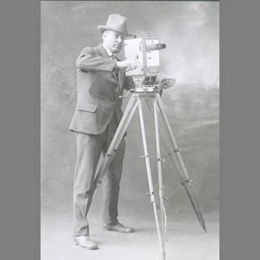

. 2 ΙΣΤΟΡΙΚΗ ΕΞΕΛΙΞΗ
Το 1839, μια από τις πιο σημαντικές χρόνιες στην ιστορία της φωτογραφίας, ο Sir John Herschel, γιος του διακεκριμένου βρετανού αστρονόμου William Herschel, αστρονόμος ο ίδιος, με πολλές επιστημονικές επιτυχίες στην καριέρα του, μας δίνει το
όνομα 'φωτογραφία'. Αυτός ο ακούραστος εργάτης της επιστήμης, τον Μάρτη του 1839 σε ένα γράμμα του-ανακοίνωση - προς την Royal Society, περιγράφει τις μέχρι τότε γνώσεις του για την επίδραση του φωτός σε φωτοευαίσθητα υλικά και το τιτλοφορεί 'Σημειώσεις για την τέχνη της φωτογραφίας' χρησιμοποιώντας τις αντίστοιχες αρχαιοελληνικές λέξεις για το φως και την γραφή.
Μέχρι εκείνη την στιγμή 5 άνθρωποι είχαν κατορθώσει να σταθεροποιήσουν μια 'φωτογραφική εικόνα' συνδυάζοντας διαφορετικές μεταξύ τους επιστημονικές γνώσεις
που πολλές από αυτές η ανθρωπότητα τις είχε κάνει κτήμα της πολλά χρόνια πριν - ο Nicephore Niepce , ο William Henry Fox Talbot , ο Hippolyte Bayard, o Louis MandeJacques Daguerre , και ο ίδιος ο John Herschel - όλοι μέσα στην 12ετια 1827-1839, με κορυφαία χρονιά το 1839. Στις 19 Αυγούστου, με την ανακοίνωση της φωτογραφικής
μεθόδου του Daguerre (Daguerreotype) στην Γαλλική ακαδημία επιστημών έχουμε και την επίσημη γέννηση της φωτογραφίας.
Χωρίς την εξέλιξη της οπτικής και της χημείας, η φωτογραφία δεν θα υπήρχε. Χωρίς την κατανόηση των ιδιοτήτων του φωτός, της λειτουργίας της όρασης και πολλών άλλων επιστημονικών γνώσεων δεν θα ήταν κατορθωτό από τους πρωτοπόρους της φωτογραφικής διαδικασίας, να έχουν το ποθητό αποτέλεσμα. Μια
εικόνα του κόσμου χωρίς κανένα χέρι ζωγράφου να την σχεδιάσει, παρά μόνο του το ηλιακό φως και η 'μαγική' του ενέργεια.
Αλλά και χωρίς την κοινωνική, πολιτική και οικονομική οργάνωση του 18ου και του 19ου αιώνα, την αστική τάξη να ζητάει, πιο γρήγορα, πιο εύκολα, πιο πολλά κέρδη, δύσκολη θα ήταν η όποια εξέλιξη της φωτογραφίας, που είναι γνήσιο παιδί της βιομηχανικής επανάστασης. Η ιστορία της φωτογραφίας είναι κομμάτι της ιστορίας του ανθρώπου στην πορεία του προς την γνώση, έτσι για να αρχίσουμε να
μιλάμε γι'αυτή πρέπει να κάνουμε ένα μικρό ταξίδι στις απαρχές της ανθρώπινης σκέψης, γνώσης και εμπειρίας…
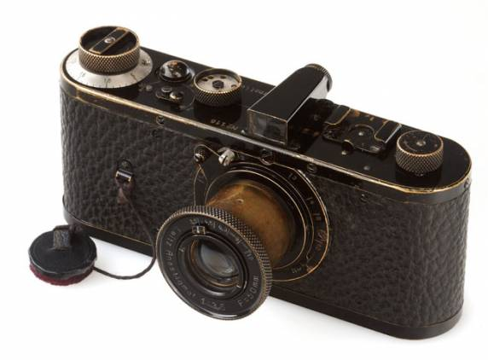
Η Ιστορία της φωτογραφίας γράφεται εδώ και αιώνες ξεκινώντας από τον 4ο π.Χ. αιώνα γύρω στο 350π.χ. οπου ο Αριστοτέλης περιγράφει τον τρόπο που λειτουργεί η απλούστερη φωτογραφική μηχανή, η γνωστή ως camera obscura.  Από τότε περάσανε πολλά χρόνια για να φτάσουμε στην σημερινή μορφή που έχει η φωτογραφία. |  |  | 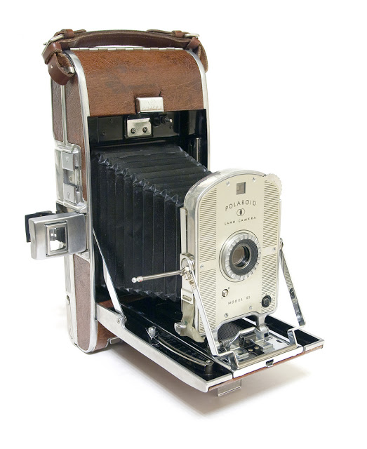
Στην πορεία της πέρασε από πολλές φάσεις με πολλούς πρωτοπόρους και ανθρώπους που αφιέρωσαν την ζωή τους πάνω στην έρευνα και την διάδοση της φωτογραφίας.

 | 3 Μια σύντομη ιστορία της φωτογραφίας
 |  | Προιστορία

4ος π.Χ. αιώνας
- (γύρω στο 310π.χ.). Ο Αριστοτέλης περιγράφει τον τρόπο που λειτουργεί η απλούστερη φωτογραφική μηχανή, η γνωστή ως camera obscura.

1000. μ.Χ.
- Ο Άραβας σοφός Αλχαζέν, μεταφράζει την περιγραφή της μηχανής του Αριστοτέλη στη γλώσσα του.

1490
- Η camera obscura ήταν η πρώτη μεταφερόμενη φωτογραφική κατασκευή. Δεν μπορούμε να την πούμε ακριβώς φωτογραφική μηχανή, γιατί δεν διέθετε φιλμ και φακό. Ο Λεονάρντο ντα Βίντσι, γνώριζε και πιθανότατα χρησιμοποιούσε τις δυνατότητες αυτής της κατασκευής.

1530
- Ντανιέλ Μπαρμπάρο. Τοποθέτησε πρώτος φακό σε camera obscura για να έχει καλύτερα αποτελέσματα.

1550
- Ο Τζιρόλαμο Καρντάνο τοποθέτησε στο φακό και μηχανισμό διαφραγμάτων για να πετυχαίνει μεγαλύτερη ευκρίνεια.

1558
- Ο Τζιοβάνι Μπατίστα Ντέλα Πόρτα σχεδιάζει και δίνει πλήρη περιγραφή της camera obscura στο βιβλίο του που ασχολείται με τη φύση.

1600-1610
- Η πρώτη φορητή μηχανή σε λογικές διαστάσεις, ώστε να τη μεταφέρουν δύο άτομα, camera obscura, πρόγονος της σημερινής φωτογραφικής μηχανής, φαίνεται ότι εμφανίστηκε γύρω στο διάστημα αυτό. Τη χρησιμοποιούσε ο αυστριακής καταγωγής αστρονόμος Γιόχαν Κέπλερ. Με αυτή σκιτσάριζε σε μεγάλο μέγεθος χαρτιού τοπία με μεγάλη ακρίβεια. Στην κυριολεξία έστηνε μια σκηνή σε ένα χώρο, κλείνονταν μέσα και σχεδίαζε με το λίγο φως που περνούσε μέσα από το υποτυπώδες οπτικό σύστημα, αυτό που σήμερα αρκεί ένα κλικ για να το πετύχουμε.

1614
- Ο Ιταλός, φυσικός, Άγγελος Σάλα ( Angelo Sala), παρατήρησε ότι κάποιες ενώσεις του αργύρου, άλλαζαν χρώμα στο φως του ήλιου, μαύριζαν. Δεν μπόρεσε όμως να βρει κάποιο τρόπο για να διατηρήσει αυτήν την αλλαγή.

1676
- Έχουμε την πρώτη μηχανή με μεταβλητή εστιακή απόσταση και καθρέπτη αναστροφής της εικόνας, πατέντα του Γιόχαν Στουρμ, Γερμανού μαθηματικού. Μετά τα πράγματα δείχνουν ότι φωτομηχανικά λίγα πράγματα μπορούν να γίνουν ακόμη, χρειάζεται και η χημεία. Μέχρι την εμφάνιση της δαγεροτυπίας οι μηχανές αυτές χρησιμοποιούσαν απλό χαρτί, πάνω στο οποίο σκιτσάριζαν το είδωλο. Πολλοί ζωγράφοι βρήκαν την κατασκευή αυτή πολύτιμη στο να σχεδιάζουν με ακρίβεια εικόνες με προοπτική και τοπία. Είναι απορίας άξιο, γιατί αργότερα μερικοί από αυτούς δεν δέχονταν τη φωτογραφία σαν μορφή τέχνης.

1725
- Ένας ακόμη ερευνητής, ο Γερμανός Ιωάννης Σουλτζ, κατάφερε να πάρει μια εφήμερη φωτογραφία χρησιμοποιώντας άλατα αργύρου, που άφηνε να εκτεθούν στο φως του ήλιου.

19ος Αιώνας | ^

1800
- Ο Σερ Γουίλιαμ Χέρσελ ανακαλύπτει την υπέρυθρη ακτινοβολία. Σήμερα έχουμε και το υπέρυθρο φιλμ που δίνει φωτογραφίες με βάση τον υπέρυθρο φωτισμό, γι' αυτό και τα αποτελέσματα είναι διαφορετικά από αυτό που βλέπει το μάτι, προκαλώντας έκπληξη.

1802
- Οι Ντάουι και Γουέντζγουντ καταφέρνουν να εκτυπώσουν περιγράμματα διαφόρων αντικειμένων, χωρίς τη χρήση φωτογραφικής μηχανής ή μηχανής εκτύπωσης. Τα είδωλα αυτά δεν μπορούν ακόμη να τα σταθεροποιήσουν με τη στερέωση που θα ανακαλυφθεί λίγα χρόνια αργότερα.

1816
- Ο Νιέπς ( Nicephore Niepce ) το 1816 πραγματοποίησε την λήψη της πρώτης φωτογραφίας, ήταν η πρώτη εικόνα φύσης και έγινε γνωστή με τον τίτλο θεά από το παράθυρο του . Ο ίδιος την ονόμασε “retinas“ (Αμφιβληστροειδείς χιτώνας ματιού)
Ήταν ένα αρνητικό και η εικόνα εξαφανίστηκε επειδή στο φως της ημέρας γίνεται απολύτως μαύρο.

1821
- Ο Σερ Τζον Χέρσελ χρησιμοποιεί το υποσουλφίτ και πετυχαίνει να σταθεροποιήσει το είδωλο. Η πραγματική εφαρμογή όμως της χρήσης αυτής θα έρθει αργότερα (1839).

1826
- Ο Νιέπς ( Nicephore Niepce ) είναι ο πρώτος που κατάφερε να καταγράψει εικόνες με τη βοήθεια του φωτός και να τις διατηρεί. Η πρώτη φωτογραφία του στην ιστορία χρειάστηκε χρόνο έκθεσης οκτώ ωρών, διάστημα όπου, όπως ήταν φυσικό, ο ήλιος έκανε την καθημερινή του βόλτα στον ουρανό. Ο πρώτος αυτός φωτογράφος πέθανε σαν όλους τους πρωτοπόρους, φτωχός και άγνωστος. Το έτος 1826 και ο Γάλλος Νιέπς, είναι τα σημαντικά που θα πρέπει να θυμόμαστε. Οι μέθοδός του ονομάστηκε ηλιογραφία. Παράλληλα, ο Νταγκέρ, αλληλογραφεί με τον Νιέπς και αναπτύσσει και αυτός τη μέθοδό του, που μας έδωσε τις θαυμάσιες δαγεροτυπίες

1829
- Ο Νιέπς ( Nicephore Niepce ) και ο Νταγκέρ υπογράφουν ένα συμβόλαιο συνεργασίας και αρχίζουν να ενημερώνουν ο ένας τον άλλον για την πρόοδό τους πάνω στη φωτογραφία.

1833
- Ο Φοξ Τάλμποτ στην Αγγλία ήταν ακόμη ένας ανήσυχος μαθηματικός, που είχε τις ίδιες ιδέες με τον Νταγκέρ και τον Νιέπς ( Nicephore Niepce ) , αλλά αγνοούσε τι είχαν καταφέρει. Κατάφερε να πάρει αρνητικές φωτογραφίες σε χαρτί και να τις σταθεροποιήσει.

1835
- Η πρώτη αρνητική φωτογραφία του Τάλμποτ σε χαρτί, το παράθυρο του σπιτιού του, ήταν γεγονός.

1837
- Ο Νταγκέρ χρησιμοποιεί το θαλασσινό αλάτι για να στερεώνει (σταθεροποιεί) τις δαγεροτυπίες του.

1839
- Είναι η χρονιά δημοσιοποίησης της εφεύρεσης της φωτογραφίας στη Γαλλία. Η Ακαδημία των Επιστημών αναγνωρίζει επίσημα τη μέθοδο του Νταγκέρ (Daguerre).
- Ένας ακόμη Γάλλος, δημόσιος υπάλληλος, ο Ιππόλυτος Μπαγιάρ ( Hippolyte Bayard ) , κατάφερε να παίρνει θετικές φωτογραφίες σε χαρτί και να παρουσιάσει την πρώτη φωτογραφική έκθεση.
- Οι πρώτες φωτογραφίες του φεγγαριού. Ο John William Draper αποτυπώνει πρώτη φορά σε φωτογραφία το φεγγάρι.

1840
- Ο Γουόλκοτ ανοίγει το πρώτο φωτογραφείο στη Νέα Υόρκη για φωτογράφηση πορτρέτων. Σχεδιάζεται ο πρώτος φωτογραφικός φακός που έγινε με μαθηματικούς τύπους και κατασκευάστηκε λίγο αργότερα από τον Βοϊκτλάιντερ.

1841
- Ο John Herschel ανακαλύπτει την κυανοτυπία στην Αγγλία. Η κυανοτυπία βασίζεται στην αναγωγή αλάτων σιδήρου. Με την επίδραση της UV ακτινοβολίας ο σιδηροκυανιούχος σίδηρος αντιδρά, σκληραίνει και αποκτά αυτό το χαρακτηριστικό κυανό χρώμα, που όπως είπαμε δίνει και το όνομά του στη μέθοδο.

1841
- Ο Τάλμποτ είχε τελειοποιήσει την εφεύρεσή του, οι χρόνοι έκθεσης ήταν περίπου 30 δευτερόλεπτα και μπορούσε να βγάλει ανάτυπα ξαναφωτογραφίζοντας την πρώτη αρνητική φωτογραφία. Ο Τάλμποτ αποκτά την ευρεσιτεχνία της φωτογραφικής μεθόδου του αρνητικό/θετικό πάνω σε χαρτιά ιωδιούχου αργύρου. Την πατέντα του ονομάζει καλοτυπία, από το ελληνικό κάλλος, που σημαίνει ομορφιά.

1843
- Τέσσερα χρόνια μετά την αναγνώριση της εφεύρεσης της φωτογραφίας στη Γαλλία, έχουμε και στην Αγγλία ένα σημαντικό φωτογράφο, τον Οκτάβιο Χιλ. Οι φωτογραφίες του είναι έργα απίστευτης ομορφιάς, όπου ακόμη και σήμερα θεωρούνται αξεπέραστα.

1844
- Εκδίδει ο Τάλμποτ το πρώτο του βιβλίο με φωτογραφίες.

1846
- Ο Γάλλος, χημικός, Λουδοβίκος Μενάρ, ανακάλυψε ότι η νιτρική κυτταρίνη, όταν διαλυόταν σε μίγμα οινοπνεύματος και αιθέρα, έδινε ένα κολλώδες υγρό. Αυτό, όταν στέγνωνε γινόταν μια σκληρή, άχρωμη και διάφανη ουσία, το γνωστό ως κολλόδιο. Στην αρχή χρησιμοποιήθηκε στη χειρουργική.

1847
- Έχουμε την πρώτη πλάκα , το πρώτο αρνητικό φιλμ σε τζάμι. Παρουσιάστηκε στη Γαλλική Ακαδημία Επιστημών, από τον Άμπελ Νιέπς, εξάδελφο του γνωστού μας πρωτοπόρου Νιέπς. Στην αρχή δεν έτυχε της ανάλογης υποδοχής από τους φωτογράφους, γιατί ήταν εύθραυστο και βαρύ υλικό. Για τη συγκράτηση της ευαίσθητης στο φως επίστρωσης, είχε χρησιμοποιήσει λεύκωμα αυγού. Την ίδια χρονιά τελειοποιείται η μέθοδος της καλοτυπίας.

1848
- Ο Νιέπς ντε Σαιν Βίκτορ (ανιψιός του γνωστού Νιέπς), χρησιμοποιεί το γυαλί σαν βάση των αρνητικών.

1849
- Ο Σερ Ντ. Μπριούστερ, ανακαλύπτει το στερεοσκόπιο. Η τρέλα της στερεοσκοπικής φωτογραφίας θα έρθει λίγο αργότερα το 1851.

1850
- Ο Άγγλος, χημικός, Ροβέρτος Μπίγκχαμ, πάντρεψε το κολλόδιο με τη φωτογραφία. Οι πλάκες αυτές φωτογράφιζαν όσο ακόμη το κολλόδιο ήταν σε υγρή μορφή, δύσκολα λοιπόν θα μπορούσε να φανταστεί κανείς ένα φωτογράφο με άνεση στη δουλειά του. Το καλό όμως ήταν οι σύντομοι χρόνοι έκθεσης, γύρω στα πέντε δευτερόλεπτα.

1851
- Οι Σκοτ και Άρτσερ, τελειοποιούν τη μέθοδο του υγρού κολλοδίου με πλάκες, που έμελλε να γίνει το κύριο σύστημα φωτογράφησης για αρκετά χρόνια μετά.
- Οι Γουίπλ και Τζόουνς ανακαλύπτουν μια παρόμοια μέθοδο στην Αμερική, όπου το πίσω μέρος του γυαλιού ήταν βαμμένο μαύρο, για να φαίνεται η φωτογραφία σαν θετική (αμβροτυπία).

1852
- Ο Α. Μάρτιν και η φεροτυπία του είναι μια παραλλαγή της αμβροτυπίας, αλλά επάνω σε μαυρισμένο μέταλλο, την ίδια χρονιά.
- Η πρώτη στερεοσκοπική μηχανή με δύο φακούς, φτιαγμένη από τον Ντάνκερ.

1853
- Αναφέρεται ιστορικά σαν το πρώτο, γνωστό επαγγελματικό φωτογραφικό εργαστήριο, αυτό του Γάλλου Ναντάρ στο Παρίσι.
- Τη χρονιά αυτή έχουμε το πρώτο φωτογραφείο του Φίλιππου Μάργαρη στην Αθήνα και τις πρώτες καλοτυπίες τραβηγμένες από Έλληνα φωτογράφο.

1855
- Έχουμε φωτογραφίες από τον πόλεμο στην Κριμαία, από τους Ρότζερ Φέντον και Τζέιμς Ρόμπερτσον. Οι πρώτοι πολεμικοί φωτορεπόρτερ.
- Ο Πουατεβίν τυπώνει φωτολιθογραφίες επάνω σε πέτρα, που ευαισθητοποιούνται με διχρωμικό κάλιο, ζελατίνα και αραβική κόλλα. Η μέθοδος αυτή είναι γνωστή σαν μέθοδος εκτύπωσης διχρωμικού καλίου (gum bichromate).

1857
- Κατασκευάζεται ο πρώτος απλανητικός φακός.
- Πρώτη αεροφωτογράφηση με αερόστατο από τον Ναντάρ, πάνω από το Παρίσι.
- Έχουμε την πρώτη στεγνή πλάκα.
- Νταλμάγερ και κατασκευή του πρώτου τριπλού απλανητικού φακού.

1858
- Πρώτη αεροφωτογραφία
Στις 23 Οκτωβρίου του 1858, ο Nadar πετυχαίνει να τραβήξει την πρώτη αεροφωτογραφία από ένα μπαλόνι σε ύψος 80 μέτρων. Ο Nadar φωτογράφισε τα σπίτια του χωριού Petit-Becetre κοντά στο Παρίσι.

1861
- Ο Μάξουελ και η πρώτη έγχρωμη αναπαραγωγή με χρήση τριών μαυρόασπρων διαφανειών με τη χρήση φίλτρων των τριών βασικών χρωμάτων. Η αρχή της έγχρωμης φωτογραφίας.

1865
Ο Χουάιτ χρησιμοποιεί τη σκόνη μαγνησίου στην πρώτη φορητή, τεχνητή φωτιστική πηγή. Το πρώτο φλας είναι πραγματικότητα.

1866
- Ο Μ. Σάντζεζ κατασκευάζει φωτογραφικό χαρτί με βαριούχο επίστρωση.

1868
- Έχουμε τη μέθοδο έγχρωμης εκτύπωσης με την αφαιρετική τριχρωμία. Οι Ντουκός ντι Χάουρον (Ducow dy Hauron) και Γκρος έφτασαν σχεδόν μαζί στην περιγραφή αυτής της μεθόδου, από διαφορετικό δρόμο.

1870
- Ο Νταγκρόν τυπώνει τις πρώτες μικροφωτογραφίες και τις εμπιστεύεται σε ταχυδρομικά περιστέρια κατά τη διάρκεια της πολιορκίας του Παρισιού.
- Η εφημερίδα New York Daily Graphic, παίρνει τον πρώτο μόνιμο φωτορεπόρτερ στο προσωπικό της.

1871
- Ο Μάντοξ κατασκευάζει τις πρώτες στεγνές πλάκες με επικάλυψη βρωμιούχου αργύρου και ζελατίνας. Η εφαρμογή του προϊόντος μαζικά θα έρθει λίγο αργότερα, το 1878.

1872
- Ο Ζιλό ανακαλύπτει τη φωτοτσιγκογραφία.

1873
- Ο Βόγκελ πετυχαίνει με την προσθήκη χρωστικών ουσιών να κάνει το μαυρόασπρο φιλμ ευαίσθητο και στο πράσινο.

1879
- Οι πρώτες γυάλινες πλάκες βιομηχανικής παραγωγής από τον Γεώργιο Ίστμαν.

1880
Έχουμε την πρώτη εκτύπωση φωτογραφίας σε εφημερίδα με τη μέθοδο της φωτοτσιγκογραφίας.

1882
- Η βιομηχανική παραγωγή ορθοχρωματικών πλακών.

1883
- Φάρμερ και μέθοδος αδυνατίσματος πυκνότητας με σιδηροκυανιούχο κάλιο και υποσουλφίτ.

1885
- Πίτερ Έμερσον και το πρώτο φωτογραφικό κίνημα για φυσικότητα.

1888
- Το πρώτο φιλμ είναι το αμερικάνικο φιλμ Ίστμαν και τη χρονιά αυτή έχουμε την πρώτη Kodak με ρολό φιλμ. Η πρώτη, προσιτή στον κόσμο φωτογραφική μηχανή του 1888, που παρουσίασε ο Γεώργιος Ίστμαν, συμπίπτει με τη χρονιά που κυκλοφορεί το πρώτο τεύχος του περιοδικού National Geographic, που έχει δημοσιεύσει από τότε μερικά από τα σημαντικότερα φωτογραφικά ρεπορτάζ. Η αναστάτωση και ο πυρετός της φωτογραφίας ανέβηκε κατακόρυφα. Το σελιλόιντ είναι ίσως ο μεγαλύτερος σταθμός στην ιστορία της φωτογραφίας.

1889
- Κυκλοφορεί ο πρώτος αναστιγματικός φακός από το εργοστάσιο Zeiss .
- Tο πρώτο φιλμ που μπορεί να φορτιστεί στη φωτογραφική μηχανή, ακόμη και σε φως ημέρας.

1890
- Χάρτερ & Ντρίφιλντ, οι πατέρες της φωτογραφικής φωτομετρίας.

1891
- Λίπμαν και μέθοδος έγχρωμης φωτογραφίας.

1895
- Στο Παρίσι γίνεται η πρώτη κινηματογραφική προβολή.

1896
- Για πρώτη φορά γκαλερί τέχνης παρουσιάζει φωτογραφίες .

20ος Αιώνας | ^

1901
- Το σελιλόιντ γίνεται καλύτερο και δεν καίγεται.

1904
- Ο Αύγουστος Λουμιέρ και η πρώτη έγχρωμη φωτογραφία.

1906
- Οι Ράτεν και Γουέινράιτ, παρουσίασαν την πρώτη παγχρωματική πλάκα.

1908
- Η πρώτη τηλεφωτογραφία είναι γεγονός.

1911
- Οι πρώτες δοκιμές για τον ομιλούντα κινηματογράφο.
- Η πρώτη από τα 30 δοκιμαστικά μοντέλα της πλέον διάσημης φωτογραφικής μηχανής μικρού μεγέθους, τη γνωστή Leica και από το 1925 έχουμε μαζική παραγωγή.

1912
- Ο Ρούντολφ Φίσερ παρουσίασε την πρώτη εμουλσιόν με τρεις έγχρωμες επιστρώσεις, μία για κάθε χρώμα.

1913
- Μαζικές φωτογραφικές εκτυπώσεις με θέματα μόδας στο περιοδικό Vogue.

1916
- 2 Απριλίου του 1916 Ιδρύεται ο ΣΥΝΔΕΣΜΟΣ ΤΩΝ ΕΝ ΕΛΛΑΔΙ ΦΩΤΟΓΡΑΦΩΝ η σημερινή Ένωση Καλλιτεχνών Φωτογράφων Αθηνάς (Ε.Κ.Φ.Α.)
- Kυκλοφορεί το πρώτο Agfachrome από την Agfa.

1920
- Ο Άλφρεντ Στίγκλιτζ και μια παρέα φωτογράφων της εποχής, δημιουργούν ακόμη ένα φωτογραφικό κίνημα.
- Παρουσιάζετε ο αναστιγματικός φακός Tessar, μεγαλο ιστορικό φωτογραφικό επίτευγμα, τον συναντάμε ακόμη και σήμερα σε φωτογραφικές μηχανές.
- Παρουσιάζετετο πρώτο τρίφυλλο μεταλλικό κλείστρο.

1921
- Ο Ε. Μπέλιν πετυχαίνει να εκπέμψει και πάρει εικόνα με τη βοήθεια ασυρμάτου.

1923
- Ο Μόχολι Νάγκι, αναλαμβάνει τη διεύθυνση του φωτογραφικού τμήματος του περίφημου Bauhaus στη Βαϊμάρη.

1925
- Η πρώτη Leica κυκλοφορεί στη Γερμανία και είναι η μηχανή που με την ποιότητά της και το μικρό της μέγεθος έδωσε στο φωτογράφο τη μεγαλύτερη ελευθερία κινήσεων και σιγουριά μέχρι σήμερα.
- Η Ermanox κυκλοφορεί, είναι μια αξιόλογη μηχανή, για το πολύ φωτεινό της φακό.

1928
- Η Rolleiflex μια ιστορική φωτογραφική μηχανή κυκλοφορεί στη Γερμανία, είναι φτιαγμένη από τους Φρανκ και Χάιντεκε. Χρησιμοποιεί μεγαλύτερο φιλμ από τη Leica .

1931
- Τα πρώτα στροβοσκόπια δίνουν αφορμή στους φωτογράφους και ερευνητές για πειραματισμούς.

1932
- Ιδρύεται το γκρουπ F64 που μέλη του είναι φωτογράφοι σαν τον Άσελ Άνταμς, Γουέστον, Ντοροθέα Λανγκ που άφησαν μερικές από τις ομορφότερες φωτογραφίες.
- Το πρώτο φωτοηλεκτρικό φωτόμετρο Weston.

1935
- Το πρώτο ηλεκτρονικό φλας από τον Λαπόρτ , η χρήση του οποίου θα γενικευθεί αργότερα.

1936
- Παρουσιάζεται η πρώτη μέθοδος παρασκευής έγχρωμης διαφάνειας από τους Μέινς και Κοντόφσκι, που λίγο αργότερα θα γίνει το πρώτο έγχρωμο θετικό φιλμ για διαφάνειες, το Kodachrome στο εργαστήριο ερευνών του Ίστμαν.
- Παρουσιάζονται δύο σημαντικές φωτογραφικές μηχανές: η Exacta, που είναι και η πρώτη μονορεφλέξ για φιλμ 24x36, και η Argus.
- Κυκλοφορεί το πρώτο τεύχος του Life.

1940
- Η φωτογραφία μπαίνει στο Μουσείο Μοντέρνας Τέχνης στη Νέα Υόρκη.

1942
- Κυκλοφορεί το έγχρωμο φωτογραφικό χαρτί AgfaColor για εκτύπωση έγχρωμων φωτογραφιών.

1947
- 16 Απριλίου του 1947
Ο Dr . Frank G. Back «πατέρας» του πρώτου varifocal (μεταβλητής εστιακής απόστασης- ZOOM ) φακού, παρουσιάζει μέσω της National Broadcasting Company ( NBC - TV ) στην Νέα Υόρκη το φακό Zoomar.( Η Ιστορία του φακού Zoom)
- Κυκλοφορεί το πρώτο Ektachrome έγχρωμο, θετικό φιλμ της Kodak.

1940
- Κυκλοφορεί η πρώτη Polaroid
- Ο Dennis Gabor διατυπώνει τη βασική θεωρία της ολογραφίας.
- Iδρύεται το ποιο γνωστό φωτοειδησεογραφικό πρακτορείο στον κόσμο, το Magnum.

1950
- Γίνεται η πρώτη έκθεση φωτογραφικών στην Κολωνία της Γερμανίας, η Photokina.

1959
- Έχουμε τις πρώτες φωτογραφίες της γης από δορυφόρο.

1962
- Στις 20 Φεβρουαρίου 1962 τραβήχτηκε η πρώτη φωτογραφία της γης από την σελήνη από τον Τζων Γκλέν και μάλιστα με μια απλή φτηνή φωτογραφική μηχανή.
Από τότε μέχρι το 2000 έχουν τραβηχτεί πάνω από 300.000 φωτογραφίες από τους αστροναύτες .

1963
- Κυκλοφορεί η μέθοδος εκτύπωσης έγχρωμων φωτογραφιών από έγχρωμες, θετικές διαφάνειες (Cibachrome).

1964
- Πραγματοποιείται το πρώτο ολόγραμμα "Το τραίνο και το πουλί" το 1964 από τον Emmett Leith και Juris Upatnieks στο πανεπιστήμιο του Μίτσιγκαν

1967
- Ιδρύεται στο Παρίσι το φωτοειδησεογραφικό πρακτορείο Gamma,.

1970
- Στην Αρλ γίνεται η πρώτη διεθνής φωτογραφική συνάντηση.

1973
- Ιδρύεται το πρακτoρείο Sigma.

1997
- Βλέπουμε τις πρώτες ψηφιακές φωτογραφίες από τον Άρη.

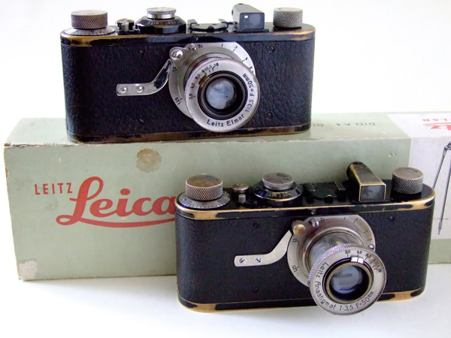

4 ΣΠΟΥΔΑΙΟΙ ΦΩΤΟΓΡΑΦΟΙ

Χρήστος Ζουλιάτης | ΖΟΥΛΙΑΤΗΣ ΧΡΗΣΤΟΣ  Ο Χρήστος Ζουλιάτης γεννήθηκε το 1947 στη Λευκοχώρα Μεσσηνίας. Ασχολήθηκε από πολύ νωρίς με τη φωτογραφία και ειδικά με το φωτορεπορτάζ τα τελευταία 30 χρόνια.  Εχει λάβει πολλές βραβεύσεις και διακρίσεις και οι χιλιάδες δημοσιεύσεις του χάρισαν την καταξίωση στον χώρο του καθημερινού φωτορεπορτάζ αλλά και στον περιοδικό Τύπο. Φωτογραφίες του έχουν γίνει αφίσες, εξώφυλλα βιβλίων και δίσκων, γραμματόσημα κλπ.
Δημήτρης Καλούμενος (1912 - 2006 )
Ο Δημήτρης Καλούμενος γεννήθηκε στην Κωνσταντινούπολη την 1η Ιανουαρίου του 1912 και αφού ολοκλήρωσε τις γυμνασιακές του σπουδές στο Ζωγράφειο Λύκειο Κωνσταντινουπόλεως, αρχικά απασχολήθηκε στην οικογενειακή επιχείρηση αντιπροσωπείας φωτογραφικών ειδών και λίγο αργότερα, το 1932, ξεκίνησε τη συνεργασία του με το Αθηναϊκό Πρακτορείο ως δημοσιογράφος - ανταποκριτής.
Ο ίδιος λέει " Στην οικογένεια μου ήταν όλοι φωτογράφοι. Ο πατέρας μου ήταν φωτογράφος και τεχνικός από το 1890. Ο αδερφός του ήταν φωτογράφος. Ο θείος μου, είχε ανοίξει το μεγαλύτερο κατάστημα φωτογραφικών ειδών στην Κωνσταντινούπολη. Ήμασταν οι πρώτοι στην Τουρκία που κάναμε εισαγωγές φωτογραφικών ειδών.
Εγώ άρχισα όταν το 1941 η Γερμανική κατοχή έκλεισε το πρακτορείο πήγα και εργάστηκα στην οικογενειακή επιχείρηση. Έτσι είχαμε επαφή με το Πατριαρχείο, μας καλούσανε για φωτογραφήσεις και έτσι έγινα ο νεότερος φωτογράφος του Πατριαρχείου. Ακολουθούσα τον Πατριάρχη και έκανα ρεπορτάζ. "
Το 1940 ορίζεται επίσημος φωτογράφος του Πατριαρχείου Κωνσταντινουπόλεως και το 1941 ξεκινάει συνεργασία με την Αγγλική Πρεσβεία στην Κωνσταντινούπολη, στο Τμήμα Φωτογραφίας, η οποία θα διαρκέσει έως το τέλος του Β’ Παγκοσμίου Πολέμου. Στη συνέχεια, συνεργάζεται ως δημοσιογράφος – ανταποκριτής με τις εφημερίδες «ΕΘΝΟΣ» Αθηνών και «ΜΑΚΕΔΟΝΙΑ» Θεσσαλονίκης.
Τη νύχτα των τουρκικών βανδαλισμών κατά των Ελλήνων της Κωνσταντινουπόλεως (6-7 Σεπτεμβρίου 1955) φωτογραφίζει τα γεγονότα αυτά και οι φωτογραφίες του δημοσιεύονται στο διεθνή Τύπο. Οι φωτογραφίες αυτές αποτέλεσαν τη συντριπτική πλειοψηφία των φωτογραφικών τεκμηρίων για τα τραγικά γεγονότα, που κυκλοφορούσαν διεθνώς μέχρι και πέρυσι, όταν ο στρατιωτικός εισαγγελέας που ασχολήθηκε με την υπόθεση δημοσίευσε μετά θάνατον και τις φωτογραφίες που συμπεριελήφθησαν την εποχή εκείνη στο φάκελο της ανακρίσεως.
Στις 28 Ιανουαρίου 1958 απελαύνεται από την Τουρκία λόγω της αντιτουρκικής δημοσιογραφικής – φωτογραφικής του δράσης. Στην Αθήνα συμβάλλει στην ίδρυση του Σωματείου Απελαθέντων Κωνσταντινουπολιτών, στο οποίο διετέλεσε Γεν. Γραμματέας επί 15 χρόνια.
Από το 1961 έως το 1967 φωτογραφίζει και αρθρογραφεί για το περιοδικό «Ρομάντζο». Το 1974 εργάζεται στο Υπουργείο Τύπου και Πληροφοριών στο Γραφείο Τουρκικών Θεμάτων. Παράλληλα οργανώνει εκθέσεις πατριωτικού περιεχομένου για τον Ελληνικό Στρατό και τις παρουσιάζει με σχετικές διαλέξεις.
Ο Δημήτρης Καλούμενος είχε βραβευθεί με σειρά τιμητικών διακρίσεων και μεταλλίων. Ιδιαίτερη ήταν η βράβευσή του από την Ακαδημία Αθηνών για την όλη δράση του και για το βιβλίο του «Η σταύρωση του Χριστιανισμού».
Είχε εκδώσει, επίσης, τα έργα «Το ξερίζωμα του Ελληνισμού», «Η νύκτα του Αγίου Βαρθολομαίου», «Τα τραγικά γεγονότα της Κωνσταντινουπόλεως», «Μικρά Ασία: ο υπό Τουρκικής κατοχής ιερός χώρος των Ελλήνων», «Χάρτης της Μ. Ασίας» (με στατιστικά στοιχεία του Ελληνισμού προ της Μικρασιατικής Καταστροφής).
Πέθανε την Κυριακή 15 Ιανουαρίου 2006 το μεσημέρι σε ηλικία 94 χρονών. Η κηδεία του Δημήτρη Καλούμενου έγινε τη Δευτέρα 16 Ιανουαρίου 2006, στις 3 μ.μ. από τον Ι.Ν. Αγίου Ισιδώρου στο Β’ Νεκροταφείο Αθηνών.

NELLY'S (1899-1998)
Ελλη Σουγιουλτζόγλου Σεραιδάρη

NELLY'S (1899-1998)  Η Nelly's το 1923  Η Nelly's με το σύζυγό της το 1987 | Γεννημενη στο Αιδίνι της Μικράς Ασίας το 1899.Μετά το τέλος των γυμνασιακών της σπουδών, ακολούθησε τον αδελφό της στη Δρέσδη της Γερμανίας, για να σπουδάσει μουσική και ζωγραφική.  Στράφηκε όμως στη φωτογραφία, με δασκάλους τον Hugo Erurth και τον Franz Fielder.  Η εγκατάστασή της στην Αθήνα το 1924, όπου ανοίγει φωτογραφικό studio στην οδό Ερμού, θα την προσανατολίσει προς μία ελληνοκεντρική αντιμετώπιση της θεματογραφίας. Στο πορτρέτο, στο οποίο θα εξασκηθεί σ’ όλη τη διάρκεια της φωτογραφικής της πορείας στην Ελλάδα και Αμερική οφείλεται η απεικόνιση της αθηναϊκής κοινωνίας του Μεσοπολέμου αλλά και η συγκρότηση σημαντικού αρχείου της ελληνικής ομογένειας.Από το 1927 η Nelly’s περιοδεύει την ελληνική ύπαιθρο του Μεσοπολέμου. Ελληνίδα της διασποράς, η Nelly’s συνθέτει φωτογραφικά μία Ελλάδα «ειδυλλιακή». Μέσα από τα τουριστικά έντυπα που κυκλοφόρησαν με φωτογραφίες της στο εξωτερικό, διαμορφώθηκαν τα πρώτα οπτικά σύμβολα της ελληνικής τουριστικής φιλοσοφίας. Τα μνημεία και οι αρχαιολογικοί θησαυροί αποτυπώθηκαν συστηματικά από την Nelly’s.Την εξύμνηση του αρχαίου ιδεώδους υπηρετούν οι μνημειακές φωτογραφίες της Nikolska και της Paiva που χορεύουν γυμνές ή ημίγυμνες στην Ακρόπολη (1927-1929), προκαλώντας σκάνδαλο στη συντηρητική κοινωνία της εποχής.  Στην Αμερική, όπου αυτοεξορίστηκε με το ξέσπασμα του Β’ πολέμου το 1939, θα προσθέσει στη θεματογραφίας της τη διαφημιστική και έγχρωμη φωτογραφία καθώς και το φωτορεπορτάζ (δρόμοι της Ν. Υόρκης).Ποικιλία λευκωμάτων, εκθέσεις, η απονομή του Ταξιάρχη του Φοίνικα, το Βραβείο Γραμμάτων και Τεχνών από την Ακαδημία Αθηνών (1996), καθώς και μια σειρά από μεγάλες εκθέσεις στο εξωτερικό, οι οποίες προέβαλλαν τον πρωτοποριακό χαρακτήρα της τέχνης της, κράτησαν στην επικαιρότητα μέχρι το τέλος του βίου της.  HNelly’s πεθαίνει στην Αθήνα το 1998.

Νίκος Ζωγράφος (1881-1967)
Γεννήθηκε στη Σμύρνη το 1881 και θεωρείται ένας από τους σημαντικούς Έλληνες φωτογράφους του μεσοπολέμου.
Το γεγονός όμως ότι το αρχείο του εξαφανίστηκε τον κράτησε στο σκοτάδι.
Το 1919 ,όταν ο Ελληνικός στρατός αποβιβάστηκε στη Σμύρνη αυτός βρισκόταν εκεί ,στην προκυμαία ,για να απαθανατίσει το γεγονός .
Το 1922 όμως θα βρεθεί πρόσφυγας στην Αθήνα με μόνη του περιουσία τις γνώσεις του πάνω στη φωτογραφία.
Ο Νίκος Ζωγράφος θα γίνει γρήγορα γνωστός και το 1925 ,όπως αναφέρει περιοδικό της εποχής , τα έργα του προσήλκυσαν την εκτίμηση και το θαυμασμό της μικρής τότε Αθηναϊκής κοινωνίας .
Έγινε περισσότερο γνωστός σαν πορτραιτίστας φωτογράφος και τα έργα του συχνά τα επιχρωμάτιζε ,μια εργασία που απαιτούσε και κάποιες γνώσεις και εμπειρία και που μπορούσε πάρα πολύ εύκολα να οδηγήσει σε κακής ποιότητος δημιουργήματα.
Πέθανε στην Αθήνα το 1967 και ούτε στιγμή δεν έπαψε να ενδιαφέρεται για την μεγάλη ερωμένη του που υπήρξε η τέχνη της φωτογραφίας.

ΟΙ ΠΡΩΤΕΣ ΦΩΤΟΓΡΑΦΙΕΣ

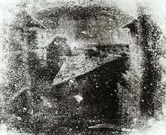1826
JOSEPH NICEPHORE NIEPCE (1765-1833)
Η πρώτη φωτογραφία που είναι γνωστή σε μας , με την οκτάωρη έκθεση και την επιμονή του Niepce.
Η θέα από το παράθυρο του εργαστηρίου του.

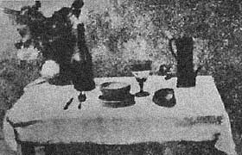
1829
JOSEPH NICEPHORE NIEPCE (1765-1833)
Η δεύτερη γνωστή σε μας φωτογραφία του Niepce .Η πρωτότυπη χάθηκε κατα την μεταφορά της
για συντηρήση,στιςαρχές του 19ου αιώνα.

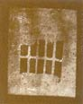
1835
WILLIAM HENRY FOX TALBOT (1800-1877)
Το πρώτο χάρτινο αρνητικό , η πιο διαδεδομένη φωτογραφική διαδικασία -μέχρι την εμφάνιση της
ψηφιακής - για τα επόμενα 160 χρόνια , είναι πια γεγονός.

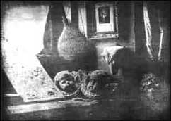

1837
LOUIS JACQUES MANDE DAGUERRE (1787-1851)
Η πρώτη δαγκεροτυπία , η μέθοδος που πρωτοχάρισε στον κόσμο την χαρά της φωτογραφίας.

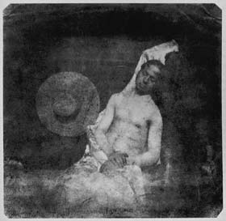

1840
HIPPOLYTE BAYARD (1807 - 1887)
Ο αδικημένος από την πολιτική εξουσία πρωτεργάτης της φωτογραφίας ,σκηνοθετεί τον εαυτό του
σαν αυτόχειρα. Στη φωτογραφία γράφει:
"Το πτώμα που βλέπετε είναι αυτό του κ. Bayard ,εφευρέτη της διαδικασίας που μόλις σας
παρουσιάστηκε. Απ'όσο ξέρω αυτός ο ακούραστος πειραματιστής ασχολήθηκε τρια χρόνια με
αυτή την ανακάλυψη.Η κυβέρνηση που τόσο γενναιόδωρη στάθηκε για τον κ. Daguerre είπε
πως δεν μπορεί να κάνει τίποτε για τον κ.Bayard και ο κακομοίρης έπνιξε τον εαυτό του.Ωχ
ιδιοτροπίες της ανθρώπινης ζωής!"

ΕΠΙΛΟΓΟΣ
Ελπίζουμε να σας άρεσε η εργασία μας και μέσα από αυτή να μάθατε πολλά πράγματα που ίσως να μην γνωρίζατε για τη φωτογραφία ,την εξέλιξη της μέσα στο χρόνο και τους σπουδαίους φωτογράφους.

ΒΙΒΛΙΟΓΡΑΦΙΑ
ΟΡΙΣΜΟΣ ΦΩΤΟΓΡΑΦΙΑΣ ΑΠΟ ΤΗ ΒΙΚΕΙΠΑΙΔΕΙΑ
ΙΣΤΟΡΙΚΗ ΕΞΕΛΙΞΗ KAI ΣΠΟΥΔΑΙΟΙ ΦΩΤΟΓΡΑΦΟΙ ΑΠΟ ΤΟ FOTOART MAGAZINE

